



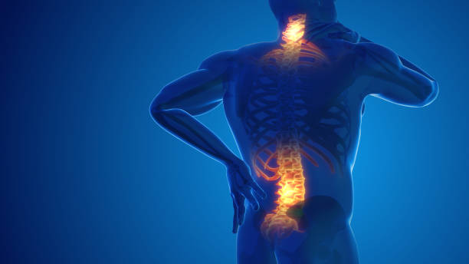

**ENLACE MATRÍCULA:**

[**https://extensionuniversitaria.unileon.es/curso.aspx?id=3015**](https://extensionuniversitaria.unileon.es/curso.aspx?id=3015)









**FACULTAD DE DERECHO** **FACULTAD DE**

**CIENCIAS DEL TRABAJO**

**COLEGIO OFICIAL DE GRADUADOS**

**SOCIALES DE LEÓN**

**II JORNADAS**

***RETOS JURÍDICOS DEL SECTOR SANITARIO: ZONAS DE DIFÍCIL COBERTURA Y ENFERMEDADES CRÓNICAS***

**DIRECTORA:**

**Dra. Mª de los reyes martínez barroso**

Catedrática de Derecho del Trabajo y de la Seguridad Social

Universidad de León

**COORDINADORA:**

**Dra. Natalia Ordóñez Pascua**

Profesora Contratada Doctora de Derecho del Trabajo y de la Seguridad Social

Universidad de León

ACTIVIDAD FORMATIVA ASOCIADA AL PROGRAMA DE DOCTORADO:

*“Derecho, Protección Jurídica y Cohesión Social”*

**CONCEDIDO 0,5 ECTS**

León, **15 y 16 de octubre de 2024**

**PROGRAMA**

**II JORNADAS**

***RETOS JURÍDICOS DEL SECTOR SANITARIO: ZONAS DE DIFÍCIL COBERTURA Y ENFERMEDADES CRÓNICAS***

**MARTES 15 DE OCTUBRE DE 2024**

**16:00 a 16:20 horas**

***INAUGURACIÓN:***

**Dra. Raquel Domínguez**

Vicerrectora de Inclusión, Igualdad y Proyección Social

**Dr. José Gustavo Quirós Hidalgo**

Decano de la Facultad de Ciencias del Trabajo. Universidad de León

**Dr. Salvador Tarodo Soria**

Decano de la Facultad de Derecho. Universidad de León

**D. Leonardo Olivares Lobato**

Presidente del Ilustre Colegio Oficial de Graduados Sociales de León

**PANEL 1: Modera: Dra. Natalia Ordóñez Pascua**

**16:30 a 18:30 horas**

*“Las enfermedades como causa de incapacidad temporal: gestión laboral y controversia judicial”*

**D. Leonardo Olivares Lobato**

Presidente del Ilustre Colegio Oficial de Graduados Sociales de León

*“El papel de las Mutuas colaboradoras con la Seguridad Social en el control de la incapacidad temporal”*

**D. José Antonio Fidalgo Benéitez**

Director ASEPEYO. León

*“La prestación farmacéutica en el entorno rural”*

**Dr. José Gustavo Quirós Hidalgo**

Profesor Titular de Dcho. del Trabajo y de la Seguridad Social. ULE

**18:30 a 18:45 horas DEBATE**

**18:45 a 19:00 horas PAUSA**

**PANEL 2: Modera: Dra. Mª de los Reyes Martínez Barroso**

**19:00 a 20:00 horas**

*“Anticipación de la jubilación de personas trabajadoras con discapacidad: últimas reformas y reivindicaciones pendientes”*

**Dra. Mª de los Reyes Martínez Barroso**

CU de Dcho. del Trabajo y de la Seguridad Social. ULE

*“El reintegro de los gastos médicos”*

**Dra. Natalia Ordoñez Pascua**

Profa. Contratada Doctora de Dcho. del Trabajo y de la S. Social. ULE

**20:00 a 20:15 horas DEBATE**

**MIÉRCOLES 16 DE OCTUBRE DE 2024**

**PANEL 3: Modera: Dra. Mª de los Reyes Martínez Barroso**

**16:00 a 17:20 horas**

*“Educación sanitaria y enfermedades crónicas: ¿se puede prevenir el cáncer?”*

**Dr. D. Andrés García Palomo**

Jefe de Servicio de Oncología Médica del Hospital Universitario de León

*“El papel de la enfermera en atención primaria”*

**Dña. Ana Rivero Rodríguez**

Directora de Enfermería en la Gerencia de Atención Primaria de León. Graduada en Psicología con mención en RRHH

**17:20 a 17:30 horas DEBATE**

**MESA REDONDA: Los distintos actores de la asistencia sanitaria**

**17:30 a 19:00 horas**

*“Las quejas de los ciudadanos de Castilla y León por el funcionamiento de los servicios públicos de sanidad”*

**Dña. Alicia Carpintero Suárez**

Adjunta al Procurador del Común de Castilla y León

*“La impronta laboral y prestacional del diagnóstico cáncer: declaración y revisión de la incapacidad permanente”*

**Dr. Jesús Antonio Bécares Guerra**. Abogado. Tarpeia.

*“El modelo sanitario de Castilla y León: líneas estratégicas y ámbitos de cobertura”*

**Dr. Juan José Fernández Domínguez**

Catedrático de Dcho. del Trabajo y de la Seguridad Social. UVA

**19:00 a 19:15 horas DEBATE**

**19:15 a 19:30 horas PAUSA**

**19:30 a 20:15 horas CONFERENCIA DE CLAUSURA**

*“Los principales pronunciamientos del Tribunal de Justicia de la Unión Europea en materia de asistencia sanitaria”*

**Dra. Aránzazu Vicente Palacio**

CU de Dcho. del Trabajo y de la S. Social. Universidad Jaume I de Castellón